Реестр потенциально опасных для пребывания людей зданий (строений), гаражей (сараев) на территории муниципального образования п. Боровский

№ п/п | Тип объекта | Адрес объекта | Фото объекта | Описание
1 | Сарай | Во дворе ул. Островского,21 | 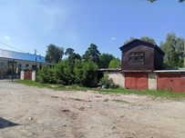 | В кустах, стены внутри деревянные, обгорелые, разрушены, потолок завален
2 | Сарай | Во дворе ул. Ленинградская,  15 | 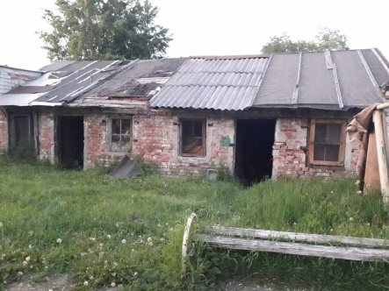 | Отсутствие дверей
3 | Гараж | по ул. Советская, за почтой (Советская 11) | 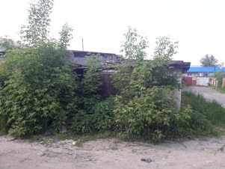 | Лицевая стена слева разрушена
4 | гараж | За домом по ул. Мира ,10 | 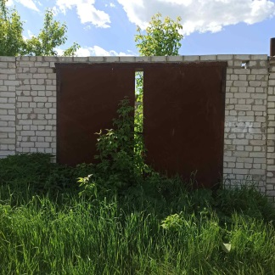 | Нет крыши, в гараже растут деревья, ворота приоткрыты
5 | гараж | За домом по ул. Мира ,10. | 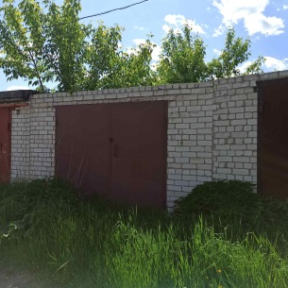 | Нет крыши, в гараже растут деревья.
6 | гараж | За домом по ул. Мира ,14. | 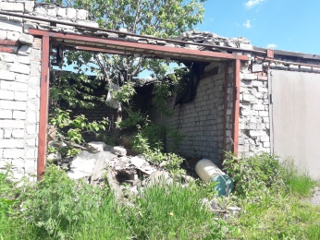 | 2 гаража подряд , 1 из 2 ,пол завален мусором, крыши нет, ворот нет
7 | гараж | За домом по ул. Мира ,14. | 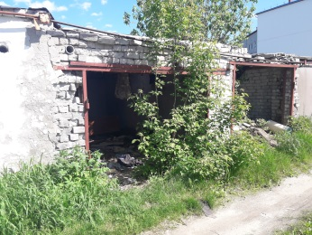 | 2 гаража подряд , 2 из 2. Завален мусором, крыши нет, ворот нет
8 | гараж | За домом по ул. Мира ,15. | 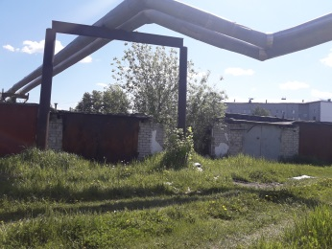 | №28, без крыши, без ворот, внутри растут деревья
9 | гараж | За домом по ул. Мира ,17. | 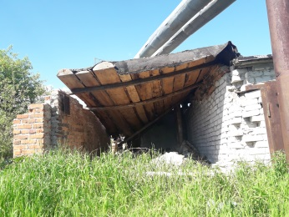 | напротив №28, 3 гаража подряд, 1 из 3, под теплотрассой. Заваливается крыша, разрушается стена, ворота отсутствуют
10 | гараж | За домом по ул. Мира ,17. | 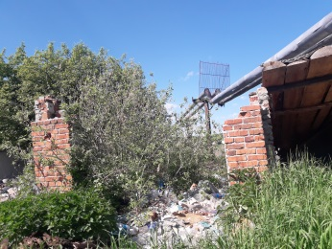 | напротив №28, 3 гаража подряд, 2 из 3, под теплотрассой. Крыши нет, стены разрушены, ворота отсутствуют, под ногами строительный и другой мусор
11 | гараж | За домом по ул. Мира ,17. | 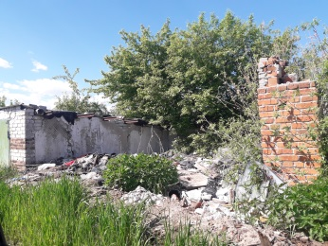 | напротив №28, 3 гаража подряд, 3 из 3, под теплотрассой. Крыши нет, стены разрушены, ворота отсутствуют, под ногами строительный и другой мусор
12131415 | гаражи | За домом по ул. Мира ,18. | 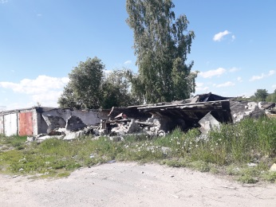 | 4 гаража подряд, разрушены стены, крыши, пол завален
16 | гараж | За домом по ул. Мира ,14. | 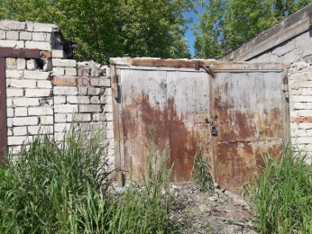 | №64, крыша провалилась внутрь гаража
17 | гараж | За домом по ул. Мира ,14. | 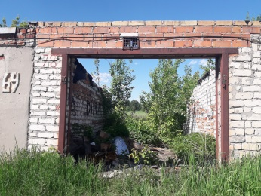 | № 78, крыши нет, стены разрушены, ворота отсутствуют, под ногами строительный и другой мусор
18 | гараж | Ул. Торфяная односторонка | 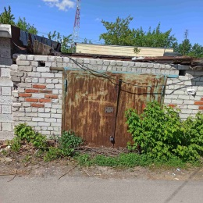 | напротив жилого дома Торфяная одн. №6. Крыша заваливается внутрь гаража
19 | гараж | Ул. Торфяная односторонка | 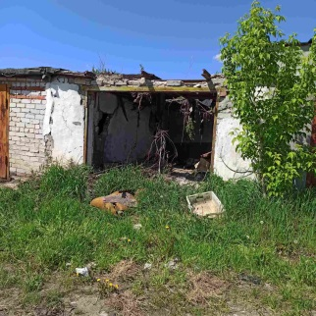 | напротив жилого дома Торфяная одн. №13. Без ворот, остатки досок свисают с крыши, в стене дыра в соседний гараж
20 | гараж | Ул. Торфяная | 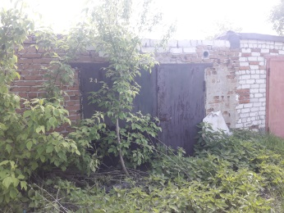 | № 24, без крыши
21 | гараж | Ул. Торфяная | 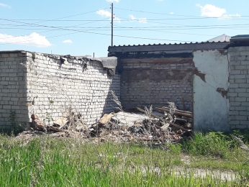 | №47  (рядом №48), нет ворот и крыши. На полу доски, строительный мусор
22 | гараж | Ул. Торфяная | 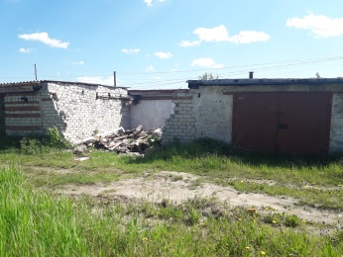 | Возможно № 61, рядом с №62, напротив 6 разваленных гаражей. На полу доски, строительный мусор, лицевые стены разрушены не полностью.  В гараж №62 пробита стена из гаража №61
23  24 | гараж | Ул. Торфяная | 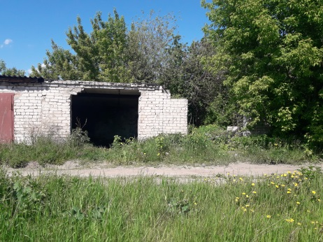 | 8 гаражей подряд, 1 и 2 из 8 гаражей.  Нет ворот, на полу разгром, подпольная яма (бак), строительный мусор
25  26 | гараж | Ул. Торфяная | 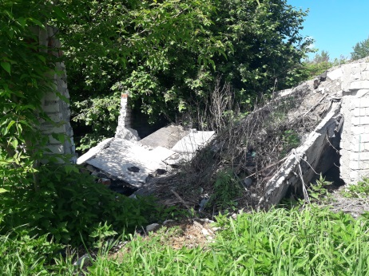 | 8 гаражей подряд, 3 и 4 из 8 гаражей.  Нет ворот, нет стен, строительный мусор, ветки
27  28 | гараж | Ул. Торфяная | 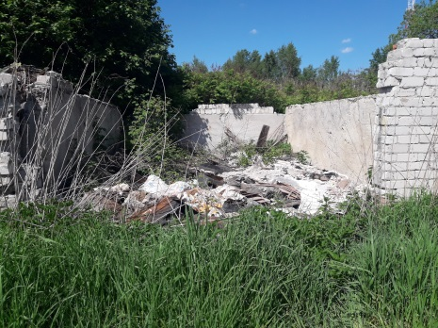 | 8 гаражей подряд, 5 и 6 из 8 гаражей.  Нет ворот, на полу разгром, строительный мусор, стены разрушены
29  30 | гараж | Ул. Торфяная | 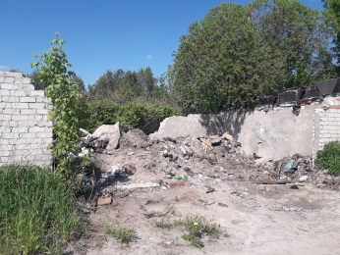 | 8 гаражей подряд, 7 и 8 из 8 гаражей.  Нет ворот, на полу разгром, строительный мусор, стены разрушены
31 | гараж | Ул. Торфяная | 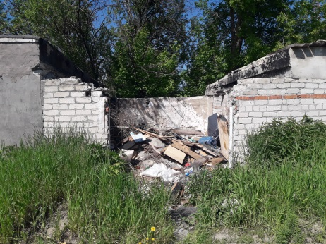 | Следующий гараж после 8 разрушенных.  Нет ворот, нет крыши, на полу разгром, строительный мусор, стены разрушены
32 | гараж | Ул. Торфяная | 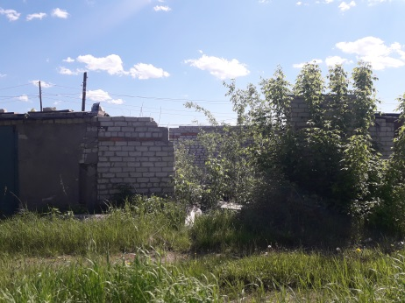 | Напротив гараж в кустах, перед №61 и №62, левее
33 | гараж | Ул. Торфяная | 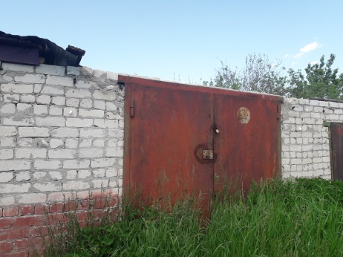 | № 126, без крыши
34 | гараж | Гаражный кооператив «Радужный», ул. Новоселов ,1 | 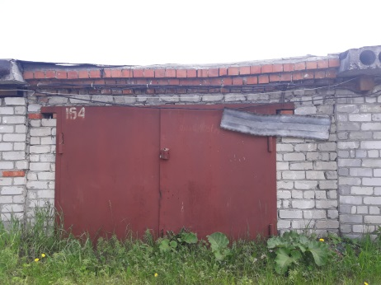 | №164, крыша провалилась
35 | гараж | Гаражный кооператив «Радужный», ул. Новоселов ,1 | 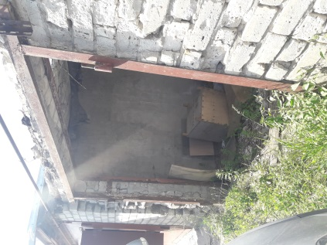 | №36, без ворот, внутри мусор
36  37 | гараж | Гаражный кооператив «Радужный», ул. Новоселов ,1 | 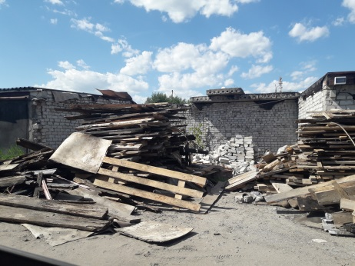 | 2 гаража разрушены  (напротив №249)
38 | гараж | Гаражный кооператив «Радужный», ул. Новоселов ,1 | 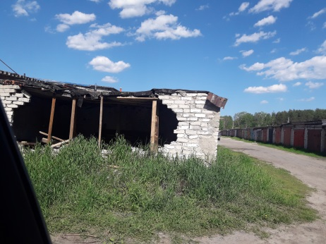 | Без боковой стены, потолок возможно завалится, напротив гараж №412
39 | гараж | Гаражный кооператив «Радужный», ул. Новоселов ,1 | 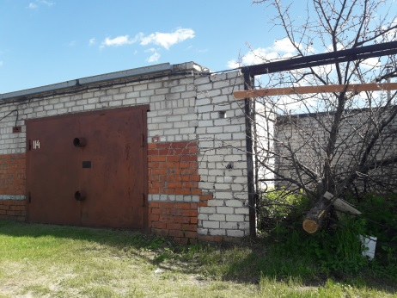 | №113, без стен, без крыши, дерево внутри сухое
40 | гараж | Гаражный кооператив «Радужный», ул. Новоселов ,1 | 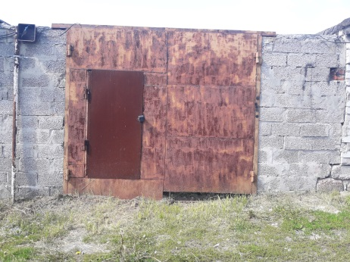 | Без крыши, напротив №106
41 | гараж | Гаражный кооператив «Радужный», ул. Новоселов ,1 | 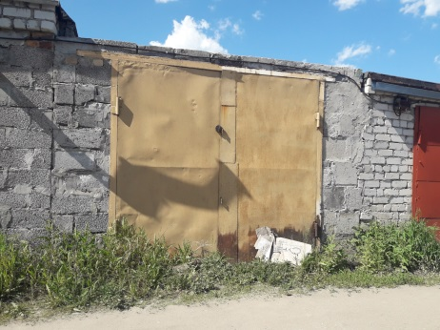 | № 228,Без крыши, рядом слева гараж с желтыми воротами
42  43 | гаражи | Гаражный кооператив «Радужный», ул. Новоселов ,1 | 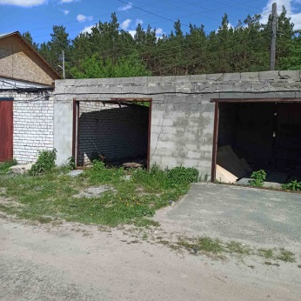 | 2 гаража без ворот и без крыши

